Санкт-Петербургский политехнический университет Петра Великого

Институт компьютерных наук и кибербезопасности

Высшая школа «Компьютерных технологий и информационных систем»

**Курсовой проект**

**Управление перевернутым маятником**

по дисциплине «Теория автоматического управления»

**Вариант 11.4**

**Выполнил:**

студент группы 5130902/20201 _____________ А. И. Сафонов

подпись

**Проверил:**

ассистент ____________ В. В. Кравченко

подпись

«___»____________ 2024

Санкт-Петербург

2024

Оглавление

Задание 3

1. Математические модели объектов и систем управления 5

1.1. Модель в пространстве состояния 5

1.2. Вывод передаточной функции и модели «вход-выход» из непрерывной модели в пространстве состояний 6

1.3. Вывод эквивалентной модели в пространстве состояний из модели «вход-выход» 9

1.4. Доказательство эквивалентности моделей в пространстве состояний 9

1.5. Получение дискретной модели в пространстве состояний 12

1.6. Вывод дискретных передаточной функции и модели «вход-выход» из дискретной модели в пространстве состояний 13

2. Исследование реакций во временной области 15

2.1. Переход к канонической жордановой форме 15

2.2. Переходная характеристика 18

2.3. Импульсная характеристик 19

2.4. Ненулевые начальные условия 20

3. Частотные характеристики 23

3.1. Амплитудно-частотная характеристика 24

3.2. Фазочастотная характеристика 24

3.3. Определение по графикам запасов устойчивости моделей 26

3.4. 3.4 Амплитудно-фазочастотная характеристика 26

4. Исследование устойчивости 29

4.1. Теория 29

4.2. Корневой критерий 29

4.3. Критерий Ляпунова 30

4.4. Условие Стодолы 32

4.5. Критерий Гурвица 32

4.6. Критерий Шура-Кона 33

Задание

Перевернутый маятник смонтирован на тележке, как показано на рисунке. Тележка должна двигаться таким образом, чтобы масса шара m на конце маятника всегда занимала вертикальное положение. В качестве выходных переменных используются: перемещение тележки и угол отклонения маятника . Управляющее воздействие – сила ƒ, приложенная к тележке. Задача заключается в стабилизации тележки в требуемом положении .

Дифференциальные уравнения, описывающие движение данной системы, можно получить, записав выражения для суммы сил, действующих в горизонтальном направлении, и суммы моментов относительно точки вращения. Будем считать, что масса тележки и угол отклонения от вертикали θ является малым. Тогда можно ограничиться линейной моделью и использовать уравнения для суммы сил и для суммы моментов

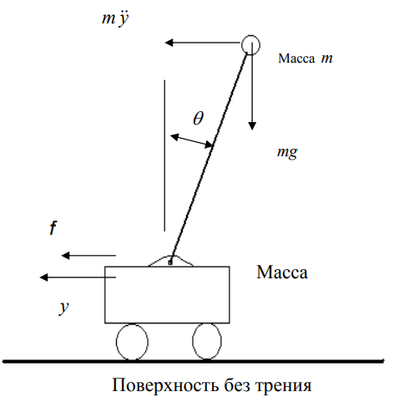

Рис. 1 Схема моделируемой системы

*Таблица 1.Параметры объекта определяются следующей таблицей.*

|  |  |  |  |  |  |
| --- | --- | --- | --- | --- | --- |
| Параметр | Вариант | | | | |
| 1 | 2 | 3 | 4 | 5 |
| m [кг] | 1 | 2 | 3 | 4 | 5 |
| M [кг] | 200 | 150 | 300 | 350 | 500 |
| l [м] | 1.2 | 2 | 2.5 | 1.5 | 2 |

.

# Математические модели объектов и систем управления

## Модель в пространстве состояния

Из условий нам дано следующая система дифференциальных уравнений:

Модель в пространстве состояний представляется в виде системы уравнений:

где вектор входных воздействий – , a вектор выходных переменных – .

Система состоит из уравнений второго порядка, поэтому сразу составить МПС нельзя. Первым делом нужно понизить степени уравнений через замену переменных.

1. Из первого уравнения выразим :
2. Подставим выражение (1.1.4) во второе уравнение:
3. Упростим поделив выражение на:
4. Выразим :
5. Упростим:
6. Подставим (1.1.8) в (1.1.4):
7. Упростим
8. Сгруппируем по u(t), и внесем в скобки 1/M:
9. Приведем выражение перед u(t) под общий знаменатель, получим уравнение (1.1.12)

Понизим степень уравнений через замену переменных:

И включить новые зависимости в систему:

Эту систему можно записать в матричном виде и получить модель в пространстве состояний:

где

Подставив значения переменных в уравнение (1.1.16), получим:

## Вывод передаточной функции и модели «вход-выход» из непрерывной модели в пространстве состояний

Передаточная функция в операторной форме (или матричная передаточная функция) для объекта, может быть представлена в виде:

Для того чтобы получить формулу 1.2.1 выразим X через p, A, B, u:

И подставим в Y:

Для вычисления резольвенты матрицы воспользуемся леммой о вычислении резольвенты:

Коэффициенты характеристического многочлена и матрицы вычисляется по рекуррентным соотношениям:

*…*

Для проверки правильности вычислений воспользуемся контрольным выражением:

Описанные выше шаги для нахождения передаточной функции реализуем с помощью MATLAB.

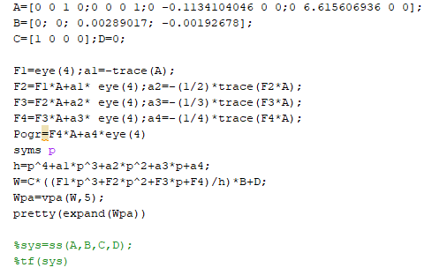

*Рис. 2 Код программы в MATLAB*

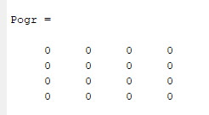

*Рис. 3 – Погрешность вычисления передаточной функции непрерывной модели*

Можно сделать вывод, что все вычисления выполнены верны.

После выполнения данной программы получили передаточную функцию:

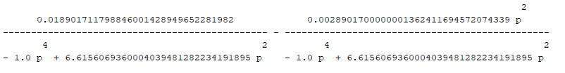

*Рис. 4 Передаточная функция полученная из MATLAB.*

Из ТАУ известно, что ПФ тесно связана с моделью «вход-выход»

Поэтому, сделав обратное преобразование Лапласа при нулевых начальных условиях, можно получить модель «вход-выход»:

Где – оператор дифференцирования по времени t

Получаем:

Итоговая модель “вход-выход”:

## Вывод эквивалентной модели в пространстве состояний из модели «вход-выход»

Перенесем все слагаемые в левую сторону из уравнения (1.2.10) и применим схему Горнера относительно p:

Для составления вектора состояния Х нужно поочередно выбрать выражения в скобках:



Выразим y, а затем подставим в значения производных

Введем вектор состояний (x), а также матрицы из (1.1.14):

## Доказательство эквивалентности моделей в пространстве состояний

Матрицы, полученные из пункта 1.3 для уравнения “вход-состояние-выход” обозначим символом ~ (.

Произведем замену , где S – неособенная квадратная матрица. В результате получим следующие соотношения

Теперь нам нужно найти такую матрицу преобразования SSS, которая сделает две системы эквивалентными, т.е. будет удовлетворять следующим условиям:

Для этого используем матрицу управляемости объекта. Поскольку управляющей является лишь первая компонента внешнего воздействия, то из элементов первого столбца матрицы B составим вектор b и построим матрицу управляемости объекта, отвечающую математической модели, определяемой соотношением:

Аналогично для модели в формуле (1.3.4):

Найдем матрицу S по формуле:

Рассчитаем погрешности вычислений:

Для расчета погрешностей выполним код в MATLAB:

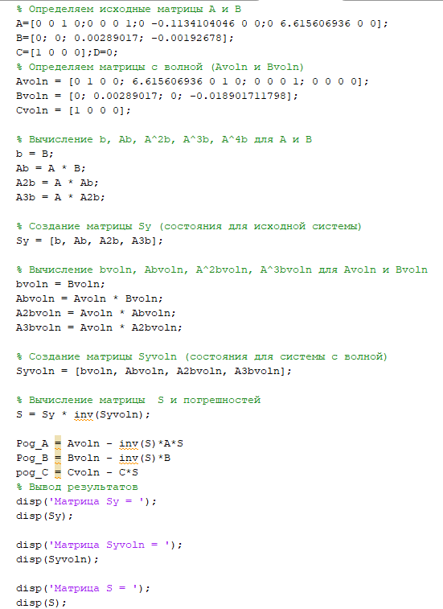

*Рис. 5 – Код MATLAB для нахождения погрешностей вычислений*

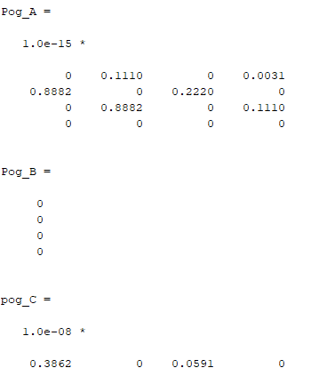

*Рис. 6 – Погрешности вычислений, рассчитанные в MATLAB.*

Поскольку матрицы ошибок ​ имеют незначительные значения, это говорит о том, что динамика систем в основном схожа. Однако, различие в ​ указывает на то, что при оценке выходов системы могут возникать более значительные различия.

## Получение дискретной модели в пространстве состояний

Найдем шаг дискретизации. Для этого понадобится вычислить вторую норму исходной матрицы A:

Построим модель системы в виде:

Для вычисления матриц А и В воспользуемся MATLAB.

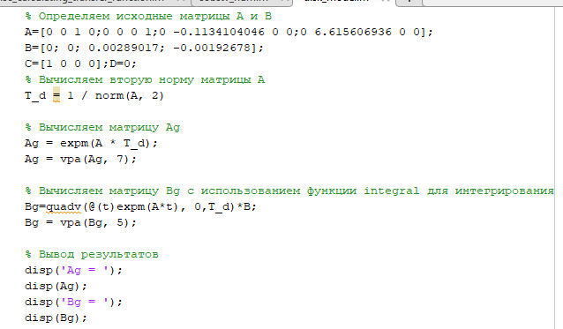

*Рис. 7 – Код программы в MATLAB*

Подставляем полученные матрицы в формулу (1.5.2) и получаем дискретную модель в пространстве состояний:

## Вывод дискретных передаточной функции и модели «вход-выход» из дискретной модели в пространстве состояний

Давайте теперь представим сдвиг вектора состояния в следующем виде:

Где - оператор сдвига по времени

Аналогично с непрерывной моделью:

Перепишем программу из рисунка 2 для случая с дискретной моделью пространства состояний:

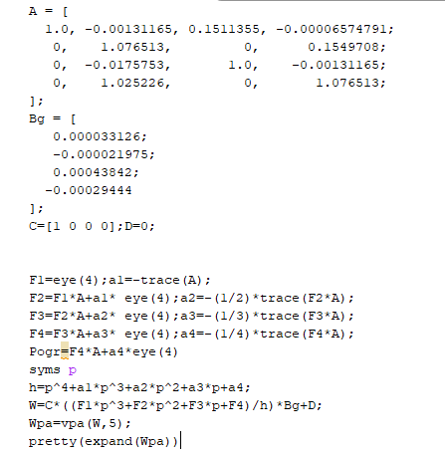

*Рис. 8 – Код программы в MATLAB*

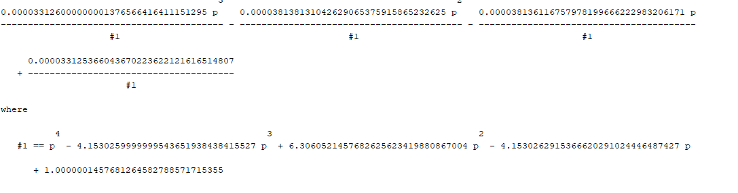A

*Рис. 9 – Передаточная функция дискретной модели, рассчитанная в MATLAB.*

Перепишем полученную передаточную функцию:

Используя полученную передаточную функцию, получаем дискретную модель «вход-выход»:

|  |  |
| --- | --- |
|  |  |
|  |  |

# Исследование реакций во временной области

Второй раздел РГЗ будет посвящён исследованию реакций во временной области.

Задан ОУ (см. рис. 1), динамику которого можно описать моделью в пространстве состояний (1).

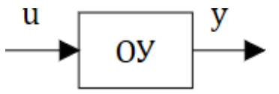

*Рис. 10 – Объект управления в схематичном виде*

где . Первое уравнение из (2.0.1) представляет собой ДУ первого порядка для непрерывной модели и разностное для дискретной, решение которых определяется интегральной и разностной формулами Коши соответственно:

Подставив (2) во второе уравнение системы (1), мы получим зависимость вида

Изменяя начальные условия 𝑥 0 ОУ или подавая различные воздействия на вход 𝑢, мы будем получать на выходе реакцию системы во времени в виде переходных процессов. Их анализ является одним из методов исследования свойств ОУ, которые проявляются в реакции на типовые воздействия. Всего их три, и далее мы их рассмотрим.

## Переход к канонической жордановой форме

Для исследования реакций во временной области необходимо выделить жорданову форму матрицы , сделав преобразование подобия:

Где – неособенная матрица. Сделаем замену в МПС и в первом уравнении домножим слева на обратную матрицу 𝑆:

где

Преобразование вида 𝑆 −1𝐴𝑆 и даст жорданову матрицу 𝐽. Матрица 𝐽 имеет блочнодиагональный вид: на главной диагонали находятся собственные числа матрицы 𝐴, а на первой наддиагонали могут располагаться единицы. Наличие единиц обуславливается кратностью выбранного собственного числа и следующей формулой

где 𝑘𝑙 – число клеток порядка 𝑙. Клетки порядка 𝑙 > 1 характеризуются наличием единиц в первой наддиагонали. Матрица 𝑆 в данном случае является собственной матрицей матрицы 𝐴 и составляется из её собственных векторов.

Код для вычисления полученных собственных векторов и собственных чисел:

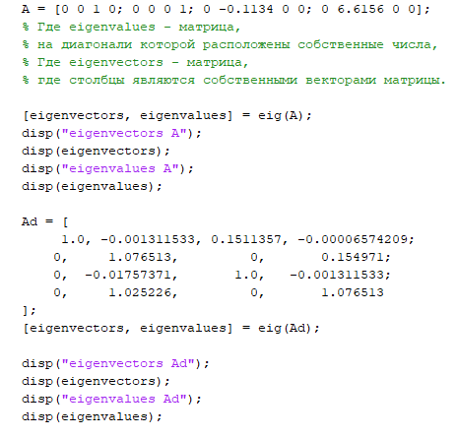

*Рис. 11 – Программа для вычислений собственных чисел и векторов*

Результат выполнения программы:

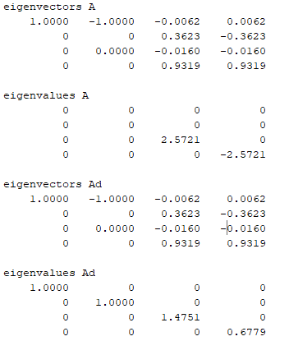

*Рис. 12 – Полученные собственные вектора и числа для матриц A и Ad*

Как видно, кратными числами являются «0» и «1». Найдём для непрерывной и дискретной моделей количество «клеток» Жордана соответственно:

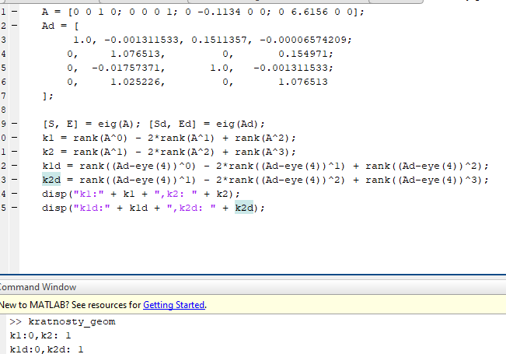

*Рис. 13 – Программа для вычислений геометрических кратностей собственных чисел*

У матрицы есть кратное собственное значение (. Ее жорданова форма может быть записана как:

У матрицы есть кратное собственное значение (.. Ее жорданова форма может быть записана как:

## Переходная характеристика

*Переходная* характеристика системы (ПХС) строится при нулевых начальных условиях и при входном воздействии единичной ступенчатой функции, или функции Хэвисайда:

Учтём новые условия:

Теперь подставим полученный результат во второе уравнение из системы после замены переменных, приняв во внимание действие единичной функции:

и получим функцию переходной характеристики системы.\

Построение и исследование графиков непрерывной и дискретной модели с помощью программы SimInTech. Построенный график представлен на рис. 13.

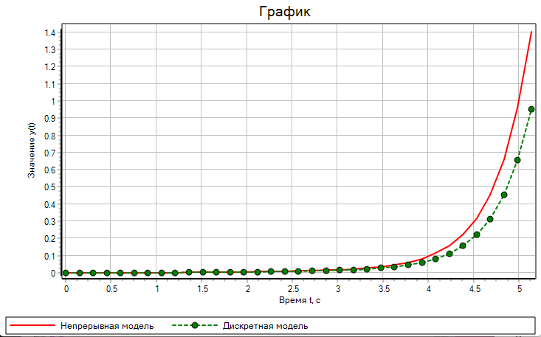

*Рис. 14 – Переходная характеристика непрерывной и дискретной моделей*

Из графика видно, что непрерывная модель и дискретная расходятся, поэтому снятие характеристик переходных процессов не требуется.

## Импульсная характеристик

Импульсная характеристика системы (ИХС) строится при нулевых начальных условиях и при входном воздействии дельта-функции, или функции Дирака:

Главной особенностью этой функции является её фильтрующее свойство:

Учтём новые условия в:

Теперь подставим полученный результат во второе уравнение из (3):

и получим функцию импульсной характеристики системы.

Построение и исследование графиков импульсной характеристики непрерывной и дискретной модели с помощью программы SimInTech. Построенный график представлен на рис. 14.

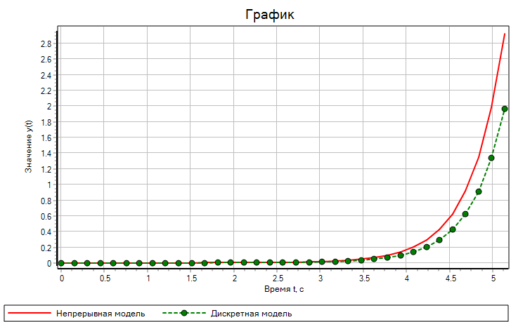

*Рис. 15 – Импульсная характеристика непрерывной и дискретной моделей*

Из графика ИХС видно, что непрерывная модель и дискретная расходятся, поэтому снятие характеристик переходных процессов не требуется.

## Ненулевые начальные условия

Реакция на ненулевые начальные условия (ННУ) строится при отсутствии каких-либо внешних управлений и возмущений, но, чтобы хотя бы один элемент вектора был отличен от нуля. Учтём новые условия в:

Теперь подставим полученный результат во второе уравнение из (2.1.1)

и получим функцию реакции системы (2.0.1) на ненулевые начальные условия.

Построение и исследование графиков переходной характеристики с ненулевыми начальными условиями непрерывной и дискретной модели с помощью программы SimInTech.

В качестве не нулевых условий примем матрицу

Построенный график представлен на рис. 15.

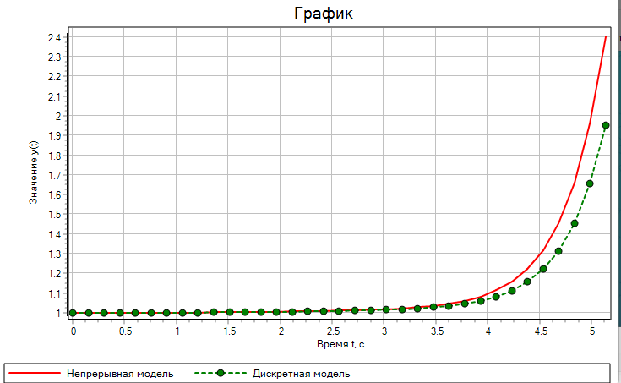

*Рис. 16 – Реакция на ненулевые начальные условия непрерывной и дискретной моделей*

Схема объекта в программе SimInTech представлена на рис. 14.

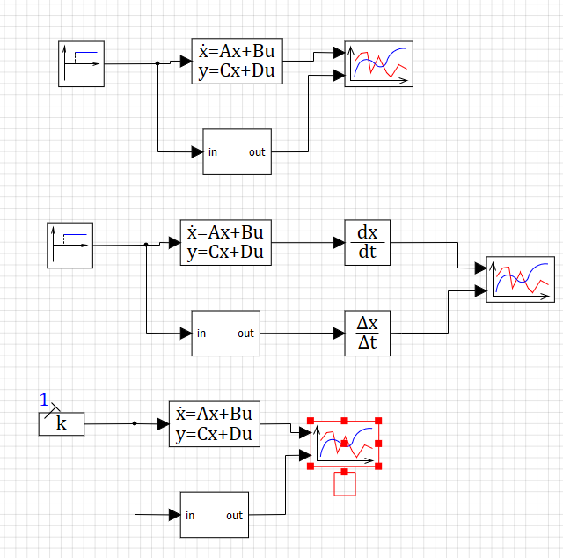

*Рис. 17 – Схема объекта для исследования реакций во временной области*

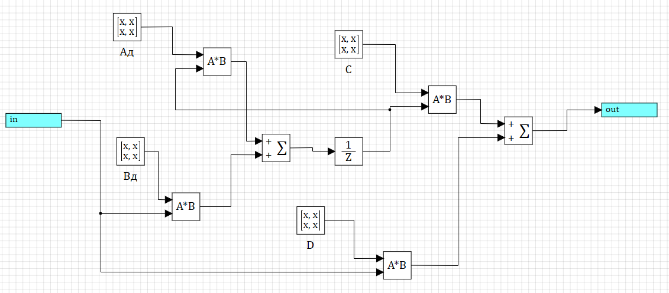

*Рис. 18– Субмодель дискретной модели.*

# Частотные характеристики

Если мы на вход 𝑢 модели будем подавать гармонический сигнал, то на выходе 𝑦 в установившемся режиме мы будем получать реакцию ОУ также в гармоническом виде. Зная входной и выходной сигналы, можно провести анализ передаточного звена, характеризующегося функцией 𝑊. Классическим типовым воздействием выступает единичная синусоидальная функция sin(𝜔𝑡).

Чтобы выходной сигнал 𝑦 не был похож на экспоненту, ОУ должен быть устойчивым. Отсюда следует замечание: частотные характеристики имеют смысл только для устойчивых систем, т. к. у неустойчивых на выходе не будет гармонического сигнала, а значит нельзя будет провести частотный анализ.

Так как мы будем рассматривать гармонические сигналы, то удобно перейти к другой системе координат на основе частоты с помощью преобразования Фурье, которое является частным случаем преобразования Лапласа:

𝑠 = 𝑗𝜔,

где *j* – мнимая единица, но с дополнительными условиями: нужно, чтобы исследуемая функция была задана на 𝑡 ∈ (−∞, +∞) и была полностью интегрируема.

Пусть на вход бесконечно долго поступает гармонический сигнал, а ОУ удовлетворяет необходимым условиям. Тогда сделаем преобразование Фурье:

где 𝑊 – комплексная частотная характеристика ОУ, которую по свойству комплексных чисел можно записать следующим образом:

То есть отношение Фурье-изображений входного сигнала 𝑢 и выходного сигнала 𝑦 определяет изменение модуля и фазы выходного сигнала (как функцию частоты) относительно входного сигнала:

Как можно заметить из последней формулы амплитуда и фаза выходного сигнала 𝑦 зависят от частоты 𝜔: =(𝜔), 𝛹=𝛹(𝜔). На основе этих зависимостей и проводят частотный анализ систем.

## Амплитудно-частотная характеристика

Амплитудно-частотная характеристика системы (АЧХ) находится как отношение амплитуды выходного сигнала 𝑦, который зависит от частоты, к амплитуде входного 𝑢 на определённом частотном диапазоне:

Для исследования воспользуемся программой SimInTech. В SimInTech для построения АЧХ используется блок Построение частотных характеристик (вкладка Анализ и оптимизация). Он подключается ко входу и выходу исследуемого ОУ. В свойствах данного блока выставим следующие значения:

* типы характеристик: «ЛАХ»
* начальная круговая частота: 0,0005
* конечная круговая частота: 500 для непрерывной системы и для дискретной

Полученные графики см в пункте 3.2 (рисунок 19, рисунок 20).

## Фазочастотная характеристика

Фазочастотная характеристика системы (ФЧХ) представляется аргументом частотной характеристики ОУ 𝑊 на определённом частотном диапазоне:

В SimInTech для построения ФЧХ также используется блок Построение частотных характеристик. В свойствах данного блока выставим следующие основные значения:

− тип характеристик: «ФЧХ»

− начальная и конечная круговые частоты: такие же, как и для АЧХ.

Получим графики (см. рисунок 19 и рисунок 20):

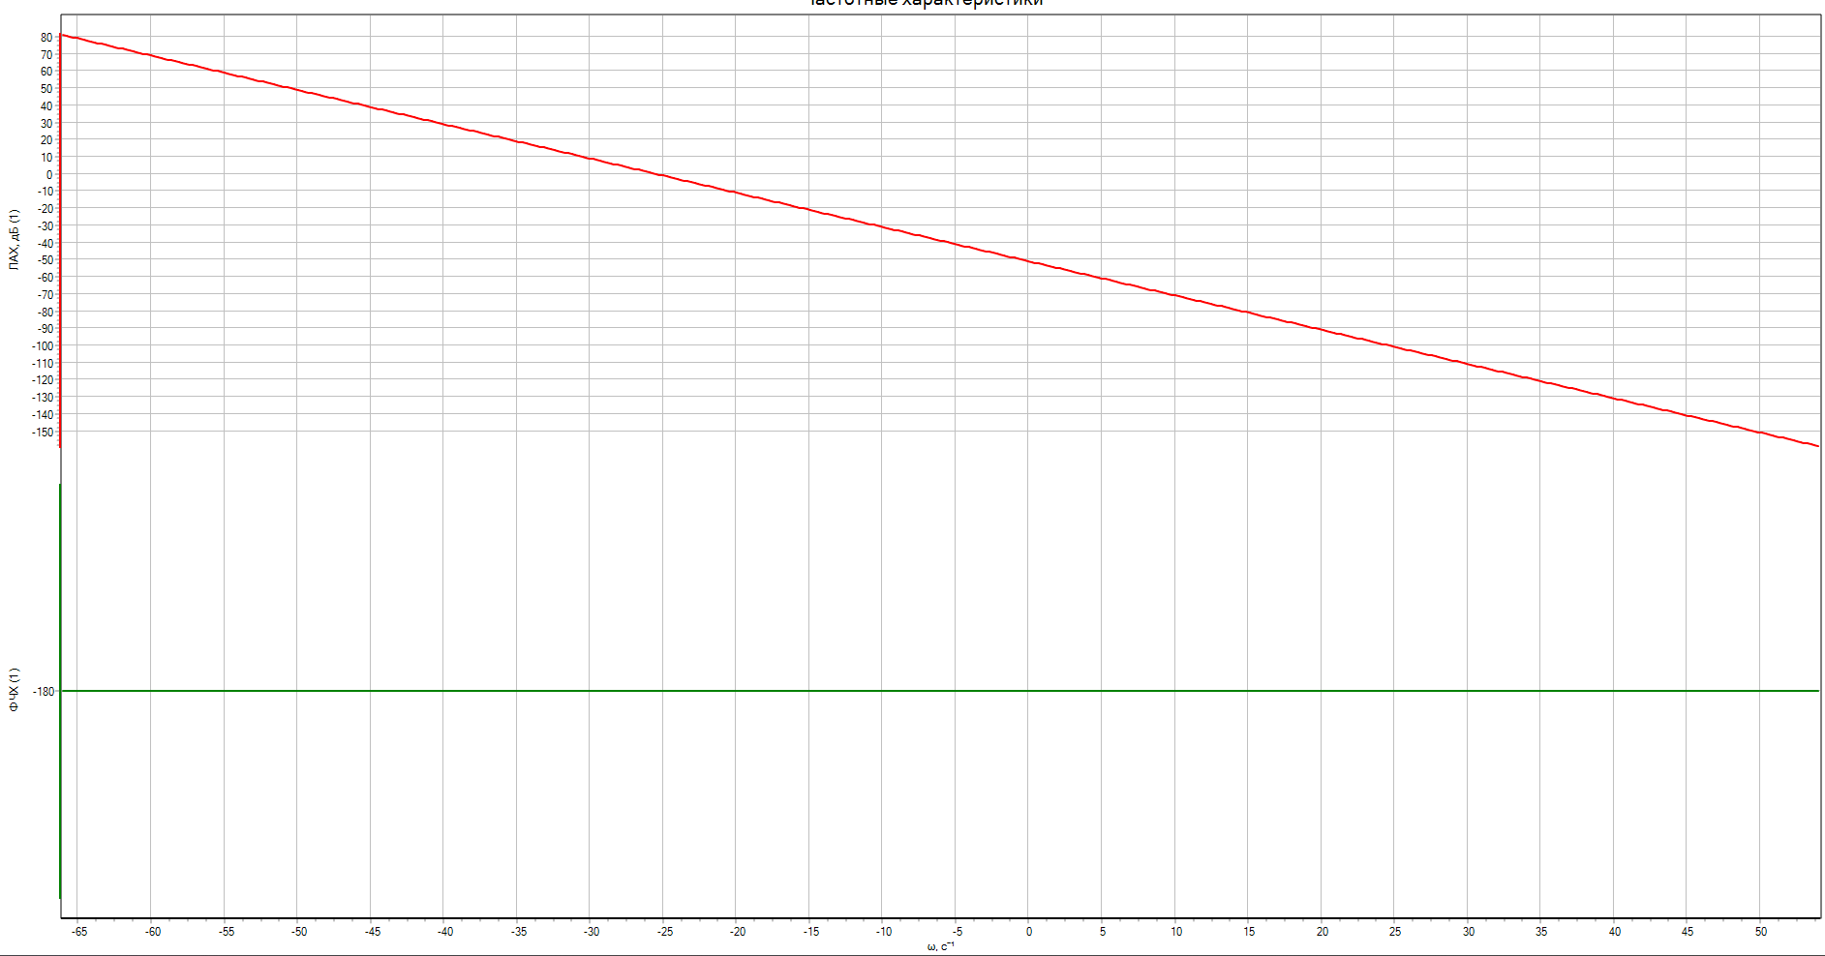

*Рисунок 19 – Графики ЛАЧХ и ФЧХ исследуемой непрерывной системы,*

*где частота представлена в логарифмическом масштабе.*

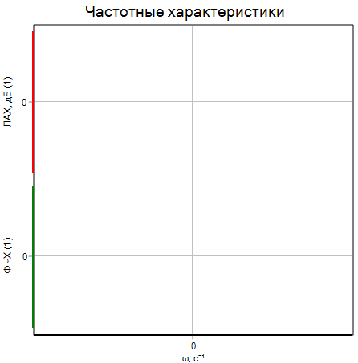

*Рисунок 20 – Графики ЛАЧХ и ФЧХ исследуемой дискретной системы, где частота представлена в логарифмическом масштабе.*

Полученные графики не имеют никакого смысла, так как для снятия частотных характеристик системы должна быть устойчива.

## Определение по графикам запасов устойчивости моделей

Выделяют два основных критерия, по которым оценивают систему в рамках её частотных характеристик:

− запас устойчивости по амплитуде,

− запас устойчивости по фазе.

Как следует из их названия, они показывают возможность системы сохранять устойчивость при изменении характеристик (таких как амплитуда и частота) входного воздействия 𝑢.

Чтобы определить запас устойчивости по амплитуде нужно выделить частоту, на которой график ФЧХ пересекает −180°. Расстояние от АЧХ (ЛАЧХ) до нуля на этой частоте и будет искомой величиной.

В этом случае график ФЧХ непрерывной модели не пересекает -180°, следовательно запас устойчивости непрерывной модели по амплитуде не определить.

Аналогичная ситуация для запаса по фазе, но обратная: выделяем частоту, на которой АЧХ (ЛАЧХ) непрерывной модели обращается в ноль и смотрим расстояние от ФЧХ до −180°.

## 3.4 Амплитудно-фазочастотная характеристика

Амплитудно-фазочастотная характеристика (АФЧХ) представляется зависимостью частотной характеристики 𝑊 от частоты:

SimInTech для построения АФЧХ также используется блок *Построение частотных характеристик* (см. рисунок 15). В свойствах данного блока нужно выставить следующие основные значения:

− *типы характеристик*: «Годограф Найквиста»,

− начальная и конечная круговые частоты: такие же, как и для АЧХ.

Получим графики (см. рисунок 21 и рисунок 22):

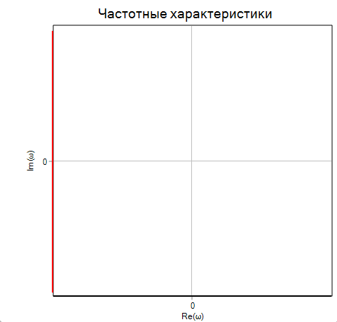

*Рисунок 21 – Графики АФЧХ исследуемой непрерывной системы.*

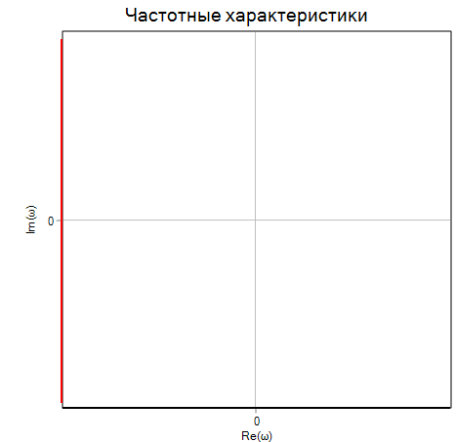

*Рисунок 22 – Графики АФЧХ исследуемой непрерывной системы.*

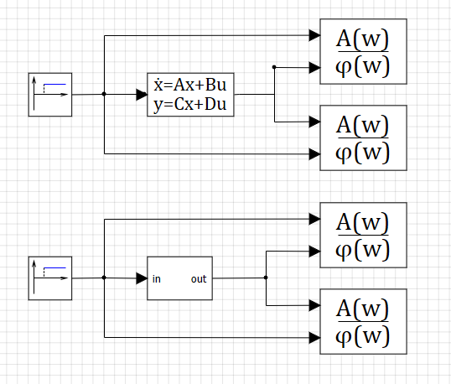

*Рисунок 23 – Схема объекта для исследования частотных характеристик*

# Исследование устойчивости

## Теория

Из коэффициентов 𝑎 знаменателя ПФ (2) можно построить характеристическое уравнение ОУ (1), которое характеризует динамику исследуемой системы:

Корни этого характеристического уравнения совпадают с собственными числами матрицы 𝐴.

## Корневой критерий

Ключевой критерий устойчивости, который выводится очевидным

образом из формулы решения первого уравнения из МПС:

Отсюда видно, что, чтобы решение стремилось к установившемуся значению, показатель степени числа 𝑒 должен быть отрицательным, а основание степени в дискретном случае меньше единицы. Таким образом, сформулируем критерий: чтобы ОУ был асимптотически устойчив, необходимо и достаточно, чтобы корни характеристического уравнения удовлетворяли следующему условию:

где 𝑖∈[1, 𝑛].

Для устойчивости по Ляпунову (ограниченности решений) допускается выполнение указанных выше неравенств как равенств, при условии, что размер «ящиков» Жордана, соответствующих этим собственным числам, не превышает единицы.

На этом критерии строятся некоторые другие критерии.

Собственные числа матрицы 𝐴:

* λ1= 0
* λ2= 0
* λ3=
* λ4=

λ3 = 2.5721 имеет положительную действительную часть, что нарушает условие асимптотической устойчивости. λ 1 и λ2 равны нулю, что тоже не удовлетворяет критерию строгой асимптотической устойчивости. Из этого можно сделать вывод, что непрерывная модель не является асимптотически устойчивой.

Собственные числа матрицы 𝐴𝑑:

* λ1= 1
* λ2= 1
* λ3=
* λ4=

Не все собственные числа по модулю меньше единицы, так что дискретная система неустойчива асимптотически.

## Критерий Ляпунова

Использование критерия Ляпунова для анализа устойчивости линейных систем связано с решением матричного алгебраического уравнения Ляпунова

где 𝐴 – матрица параметров ОУ, 𝑄 – произвольная матрица, удовлетворяющая условиям: .

ОУ асимптотически устойчив тогда и только тогда, когда матрица 𝑃, являющаяся решением соответствующего уравнения, будет положительно определённой: 𝑃>0.

Для решения уравнения Ляпунова можно воспользоваться функцией lyap() из пакета матпрограмм Matlab, которая подходит и для непрерывных, а для дискретных моделей – dlyap(). Для определения положительной определённости матрицы 𝑃 можно воспользоваться критерием Сильвестра или найти её собственные числа.

Для непрерывной модели уравнение Ляпунова будет иметь вид:

Для решения воспользуемся встроенной в Matlab функцией lyap(). Проверять на положительную определенность будем проверкой на положительность собственных чисел матрицы P. Результат – на рисунке 24.

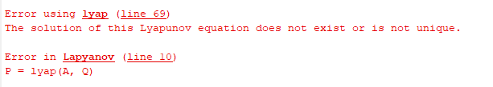

*Рисунок 24 – Результат вычисления решения уравнения Ляпунова для*

непрерывной системы.

Решение уравнения Ляпунова получить не удалось, а значит непрерывная модель неустойчива асимптотически.

Для дискретной модели уравнение Ляпунова будет иметь вид:

Для решения воспользуюсь встроенной в Matlab функцией dlyap(). Проверять на положительную определенность буду проверкой на положительность собственных чисел матрицы Pd. Результат работы функции показан на рисунке 25.

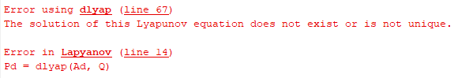

*Рисунок 25 – Результат вычисления решения уравнения Ляпунова для*

*дискретной системы.*

Значит дискретная модель также неустойчива асимптотисеки.

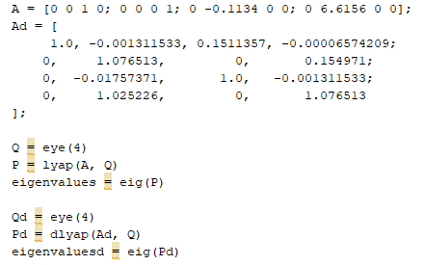

*Рисунок 26 – Код программы для исследования ОУ по критерию Ляпунова*

## Условие Стодолы

Данное условие работает только с непрерывными системами.

Для устойчивости системы необходимо, но недостаточно, чтобы все коэффициенты характеристического уравнения были строго положительны.

Для систем первого и второго порядков необходимое условие устойчивости является ещё и достаточным, поскольку в этом случае при положительных коэффициентах характеристического уравнения все его корни находятся в левой комплексной полуплоскости.

В нашем случае:

Условие Стодолы не выполняется, так как все коэффициенты должны быть строго больше нуля, а в нашем случае это не так. Это означает, что для непрерывной модели не выполняется необходимое условие устойчивости.

## Критерий Гурвица

В данном методе используются коэффициенты многочлена 𝑎(𝑠) непрерывной ПФ (2) для построения матрицы Гурвица:

Согласно алгебраическому критерию Гурвица для асимптотической устойчивости исследуемой системы необходимо и достаточно, чтобы при 𝑎0 > 0 главные диагональные миноры матрицы Гурвица были положительны:

Матрица Гурвица для исследуемого объекта представлена на рисунке 27

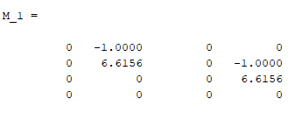

*Рисунок 27 – матрица Гурвица непрерывной модели.*

С помощью программы, написанной в Matlab, проверим выполнение этого критерия. Результат работы программы представлен на рисунке 28.

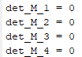

*Рис. 28 – Главные диагональные миноры матрицы Гурвица непрерывноей системы.*

Так как все главные диагональные миноры матрицы Гурвица оказались равны нулю, исследуемая система неустойчива асимптотически.

Определение устойчивости дискретной модели по знаменателю ПФ с использованием дискретного аналога данного критерия основано на введении билинейной подстановки

преобразующей границу устойчивости в виде единичной окружности на комплексной плоскости 𝑧-корней уравнения 𝑎д (𝑧) = 0 в мнимую ось на комплексной плоскости 𝑠-корней характеристического уравнения 𝑎(𝑠) = 0, где вся левая полуплоскость будет областью устойчивости, как в непрерывных моделях. После подстановки можно применять критерий Гурвица, используя коэффициенты нового многочлена из числителя.

Сделав данную подстановку в:

Получим:

Матрица Гурвица для дискретной модели представлена на рисунке 28.

Рисунок 28 – матрица Гурвица непрерывной модели

## Критерий Шура-Кона

Данный критерий работает только с дискретными моделями.

В этом методе используются коэффициенты характеристического уравнения для построения следующих определителей: